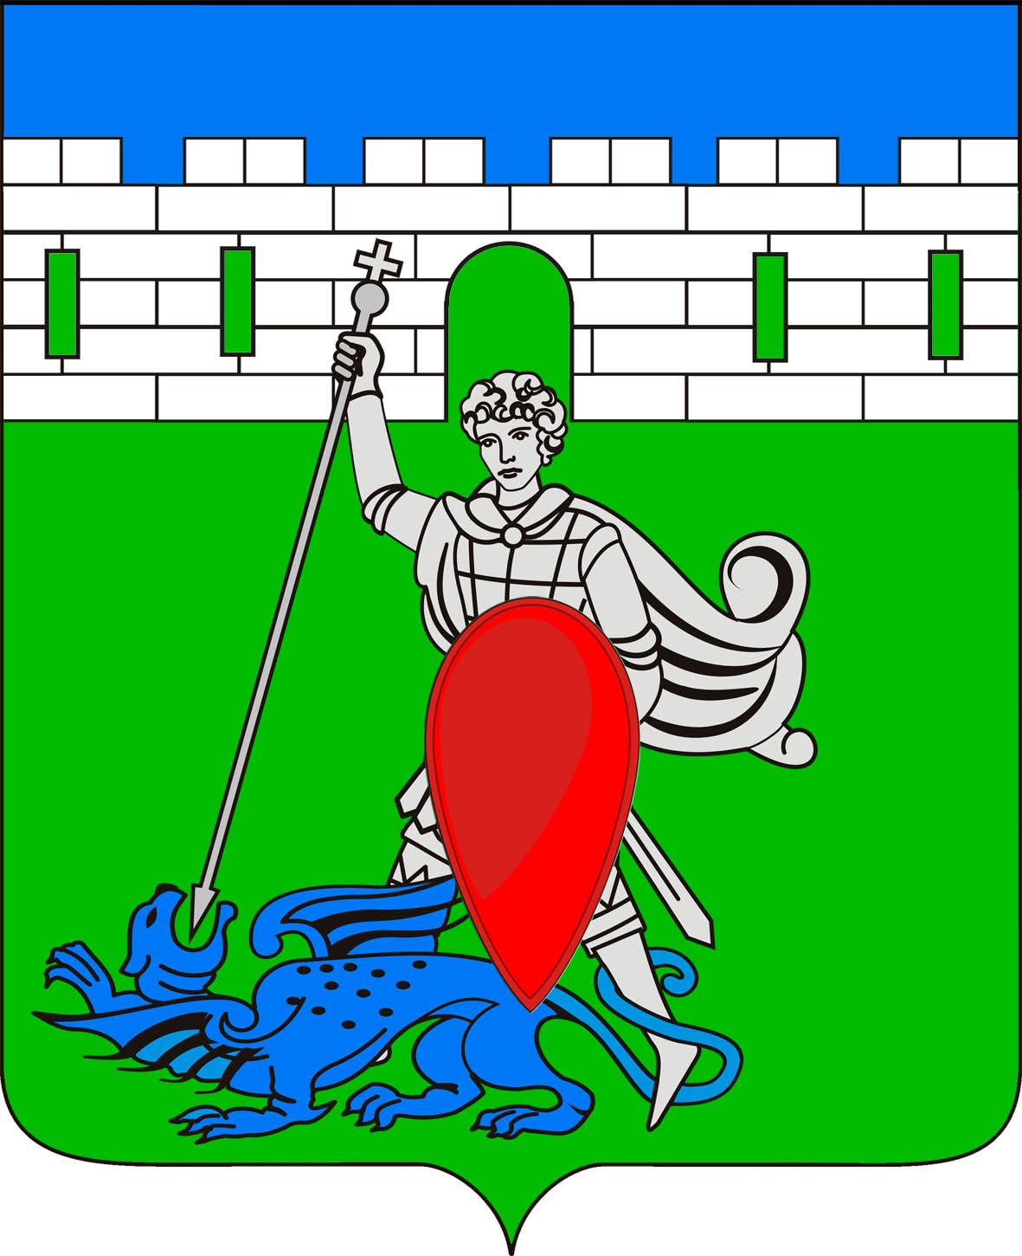

РЕШЕНИЕ
Совета Пригородного сельского поселения Крымского района

от 01.06.2017. № 183
хутор Новоукраинский

Годовой отчет об исполнении бюджета Пригородного сельского

поселения Крымского района за 2017 год

В соответствии со статьей 9 Бюджетного кодекса Российской Федерации, статьей 15 Федерального Закона от 6 октября 2003 года № 131 –ФЗ «Об общих принципах организации местного самоуправления в Российской Федерации», пунктами 2 и 3 статьи 28 Закона Краснодарского края от 07 июня 2004года №717-КЗ «О местном самоуправлении в Краснодарском крае», руководствуясь статьями 26, 31 устава Пригородного сельского поселения Крымского района, Совет Пригородного сельского поселения Крымского района РЕШИЛ:
1. Утвердить отчет администрации Пригородного сельского поселения Крымского района об исполнении бюджета Пригородного сельского поселения за 2017 год по доходам в сумме 22836,8 тысяч рублей (приложение № 1), по расходам 23502,7 тысяч рублей (приложение № 2,3), источники внутреннего финансирования бюджета в сумме 665,9 тысяч рублей (приложение № 4), перечень муниципальных программ предусмотренных к финансированию из бюджета Пригородного сельского поселения Крымского района в 2017 году (приложение № 5).
2. Опубликовать отчет об исполнении бюджета Пригородного сельского поселения Крымского района за 2017 год в газете «Призыв».
3. Настоящее решение вступает в силу со дня его официального опубликования.

Глава Пригородного сельского
поселения Крымского района В.В.Лазарев

